Муниципальное бюджетное дошкольное образовательное учреждение
Курагинский детский сад №1 «Красная шапочка»
комбинированного вида

Фототчет по
экологической акции
«Покормите птиц зимой»

2 младшая группа «Капельки»
Выполнили воспитатели:
Бармашова Т.И.
Обирина Л.П.

Покормите птиц зимой!
Пусть со всех концов,
К вам слетятся, как домой,
Стайки на крыльцо.
Не богаты их корма
Горсть одна нужна,
Горсть одна - и не страшна
Будет им зима.
Это строки из известного стихотворения Александра Яшина, которое было написано еще в 1967 году.
За это время многое изменилось , но по прежнему остаётся актуальным то, что зима – трудное время для птиц, особенно если она суровая и многоснежная. Голодные птицы сильно страдают от холода. Как мы, люди, можем им помочь? Совсем немного, сделать для них кормушки и не забывать подсыпать в них корм.
Зимняя подкормка птиц – старая традиция. Подкормка зимующих птиц приносит пользу не только пернатым, но и подрастающему поколению. Дети, через беседы, познавательные занятия и наблюдения узнают о различных видах птиц своей местности, узнают характерные особенности внешнего вида, поведения, учатся заботиться о птицах, испытывают радость от осознания того, что, делясь крохами, подкармливая птиц, они могут спасти их от гибели.
В нашей группе «Капельки» уже стало традицией каждый год проводить акцию «Покормите птиц зимой!».
Цель акции: формирование представлений о зимующих птицах; развивать познавательный интерес у детей к жизни зимующих птиц; воспитывать заботливое отношение к птицам, желание помогать им в трудных зимних условиях.
Акция нашла отклик у детей, а так же их родителей. Они с удовольствием всей семьёй изготовили кормушки и приняли участие в акции. Кормушки для птиц получились,
оригинальные, интересные.
Дети через беседы, наблюдения, а так же в различных
видах познавательной и продуктивной деятельности
узнали о различных видах птиц своей местности,
характерных особенностях их внешнего вида, поведения.
В ходе проведения акции дети поняли, что они делают
хорошее дело – помогают выжить птицам в самое
трудное время года. Но самое главное,
что дети поняли, что в наших
силах помогать птицам, заботиться
о них и то, что мы можем и
должны заботиться о наших
братьях меньших. Дети охотно участвовали в
организации и проведении подкормки зимующих птиц.
Нашу птичью столовую посещали
в основном синички и воробьи.
Дети кормили птичек пшеном, семечками подсолнечника, пшеничной крупой, хлебными крошками. Но в основном птички – любители полакомиться семечками подсолнечник, салом. Результатом хорошей подкормки является то, что стайки птиц в ожидании корма держатся на участке детского сада, ждут его. Ежедневная подкормка птиц на участке создает хорошие условия для систематических наблюдений за ними. А привлечение родителей способствовало укреплению внутрисемейных связей, формированию добрых семейных традиций, вызвало у детей чувство гордости за себя и свою семью.

Работа с родителями: анкетирование, листовки.
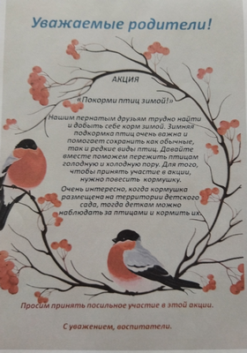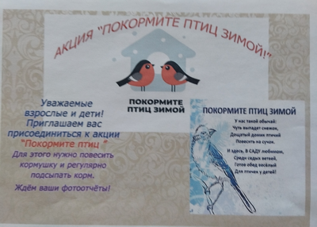

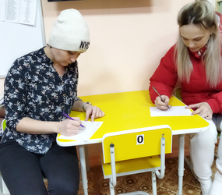

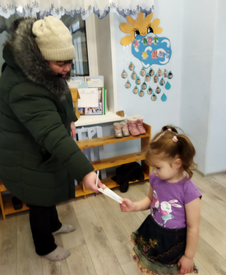

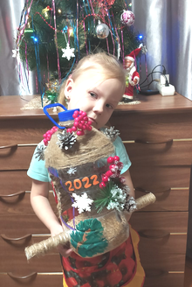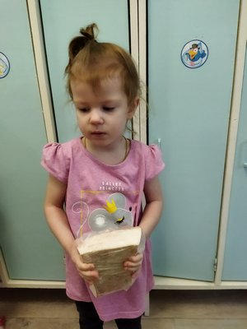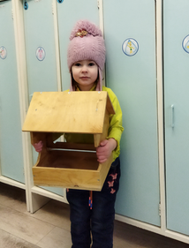

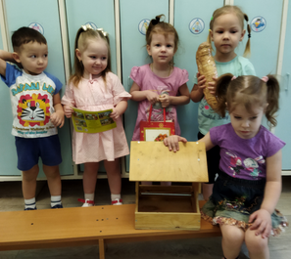

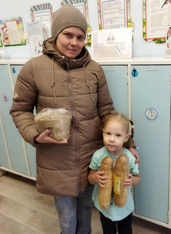

Заготовка корма для птиц.
Изготовление кормушек в совместной
деятельности родителей и детей.
Развешивание кормушек на участке ДОУ.
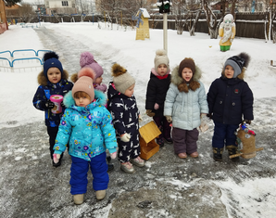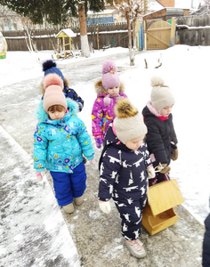

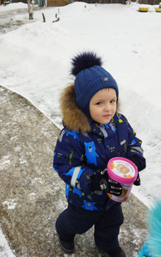

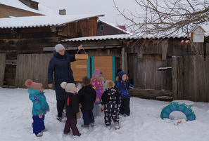

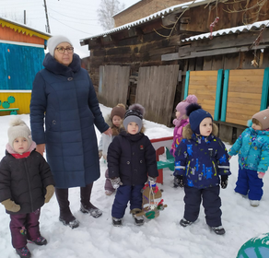

Подкормка, игры и наблюдение за птицами.
